FECHA DE LA SOLICITUD | 2024-09-30
RADICADO ANTE RECTORÍA | 2024-09-30
SOLICITANTE | Oriol Jiménez Silva
CARGO | Rector(A)
UNIDAD ACADÉMICA O ADMINISTRATIVA | RECTORIA
OBJETO DE LA SOLICITUD | solicitu drectoría
AUTORIZACÍÓN POR PARTE DEL ORDENADOR DEL GASTO
El Rector de la Universidad Internacional del Trópico Americano, autoriza a la Oficina Asesora Jurídica y de Contratación iniciar proceso contractual según la modalidad que corresponda.


FIRMA RECTOR

ANTICIPO | SI ___ NO _X_ | %
FECHA DE AUTORIZACIÓN | 2024-09-30
RADICADO A OFICINA DE CONTRATACIÓN
FECHA: 2024-09-30 | 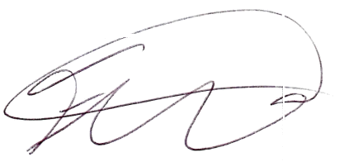
FECHA: 2024-09-30 | FIRMA DE JEFE OFICINA ASESORA JURIDICA Y DE CONTRATACIÓN


